**FIRE – Projektbeskrivelse**

*Samarbejdsaftalens bilag 1*

Indhold

1. Udfordring 2

2. Løsning 3

3. Effekt 5

4. Projektdeltagere 7

5. Kontaktinformationer 8

6. Risikoanalyse 9

1. Udfordring

***Produktion***

Danmark er et af de lande i verden med størst produktion af energi fra vedvarende energikilder (VE)**[1]**, og produktionen forventes at stige markant i fremtiden. En stigende andel VE af energiforsyningen vil skabe et større behov for systemoperatører (TSO’er) til at balancere den stigende fluktuerende produktion. TSO’en anvender systemydelser, der er et samlet begreb for ydelser der anvendes til at opretholde balancen mellem udbud og efterspørgsel og stabiliteten i elsystemet. Systemydelser optræder som en række forskellige reservetyper som leveres af forskellige aktører i elmarkedet, nærmere bestemt balancemarkedet. Reservetyperne er opdelt efter funktion til at gendanne balancen i elsystemet og består i Danmark af følgende typer:

|  |  |  |  |  |  |
| --- | --- | --- | --- | --- | --- |
|  | **Europæisk betegnelse** | **DK1** | **DK2** | **Aktiveringstid** | **Varighed** |
| Primære reserver | Frequency Containment reserves (FCR) | Primær reserver | FCR-N | 15-30 sekunder | 15 min |
|  |  | FCR-D | 15-30 sekunder | 15 min |
| Sekundære reserver | Automatic Frequency Restoriation Reserve (aFRR) | Load Frequency Reserve (LFC) eller aFRR |  | 15 min | Løbende |
| Tertiære Reserver | Manuel Frequency Restoriation Reserve (mFRR) | Manuel reserve | Manuel reserve | 15 min | 60 min |
| Restoriation Reserve (RR) |  |  |  |  |

**Forbrug:** På forbrugssiden skaber en øget elektrificering hos både privatforbrugere og virksomheder mv. et øget pres på fleksibiliteten i energisystemet. I casen ”Solvej” fra Dansk Energi behandles problemstillingen med den stigende elektrificering hvor flere og flere får elbiler i garagen og varmepumper i husstanden. Det medfører en øget spidsbelastning i peaktimerne og særligt fra kl. 17-20. Et stort debatemne er i øjeblikket hvordan denne udfordring skal løses i fremtiden. Bl.a. diskuteres dynamiske timetariffer som skal motivere forbrugere til at flytte dele af deres elforbrug væk fra peaktimerne.

***Politisk bevågenhed***

Fra politisk side har man en ambition om at Danmark skal være uafhængig af fossile brændsler – kul, olie og gas – i 2050. Det betyder, at Danmark i 2050 skal kunne producere vedvarende energi nok til at kunne dække det samlede danske energiforbrug. Derfor skal energiforsyningen omstilles, så den er baseret på vedvarende energikilder. Det er en krævende opgave, men gennemfører Danmark omstillingen, kan det medvirke til at løse to udfordringer i fremtiden, nemlig spørgsmålet om forsyningssikkerhed og klimaudfordringen.

Hvis det danske elsystem skal være omstillet til 100 % strøm fra vedvarende energikilder betyder det, at vi kun vil kunne producere elektricitet, når vejret tillader det – muligheden for at skrue op og ned for produktionen, forsvinder altså i takt med, at vi integrerer mere grøn strøm i elsystemet. Derfor er der behov for løsninger, som kan afhjælpe et presset system, når elproduktionen ikke er ligeså stor som forbruget eller når produktionen af VE er så kraftig, at vi er nødsaget til at slukke for vindmøllerne for at undgå nedbrud i systemet[2].

***Udfordring og formålet med FIRE projektet:***

Der er to væsentlige drivkræfter for efterspørgslen efter fleksibilitet[3]:

1. Behovet for at integrere stigende mængder fluktuerende energiproduktion i el-systemet optimalt, så vi får størst værdi ud af den vedvarende og ukontrollerbare energiproduktion. Det nytter ikke noget alene at fokusere på produktion af vedvarende energi, hvis den ikke bruges, når den er der.
2. En stigende elektrificering, der skaber øget belastning i elnettet. Distributionsnettet oplever allerede visse steder trængsel. Det er forventningen, at distributionsnettet i stigende grad vil opleve øget belastning på visse tider af døgnet.

Fleksibilitet dækker overordnet over betegnelsen af elektrificerede enheder der kan agere fleksibelt. Det gælder både på forbrugs-, produktions- og lagringssiden. FIRE projektet ser nærmere på:

* Fleksibelt elforbrug i form af Demand Response, som grundlæggende betyder, at forbruget tilpasser sig produktionen.
* Produktion af VE fra vind, sol og biogas
* Sammenspillet mellem lagring og fleksibilitet og muligheden for at anvende lagring af VE produktion i form af batterier, Power to X mv. til fleksibiliteten

Formålet med FIRE er at undersøge de forskellige former for fleksibilitet og særligt hvordan samspillet imellem dem kan optimeres gennem en optimeringsalgoritme. Projektet analyserer og tester forretningsmodeller for hvordan disse fleksibilitetsmuligheder aggregeret kan deltage i elmarkedet, herunder markeds-gørelsen af disse.

Projektet vil bidrage til løsning af de udfordringer der, som følge af stigende mængder VE produktion og elektrificering i samfundet, opstår på både TSO (Transmissionssystemoperatør) og DSO (distributionssystemoperatør) niveau.

1. Løsning

FIRE projektet vil kortlægge fleksibilitetsmulighederne i det danske el-system og-marked og identificerer hvilke muligheder og udfordringer der er forbundet med en større udnyttelse af dem.

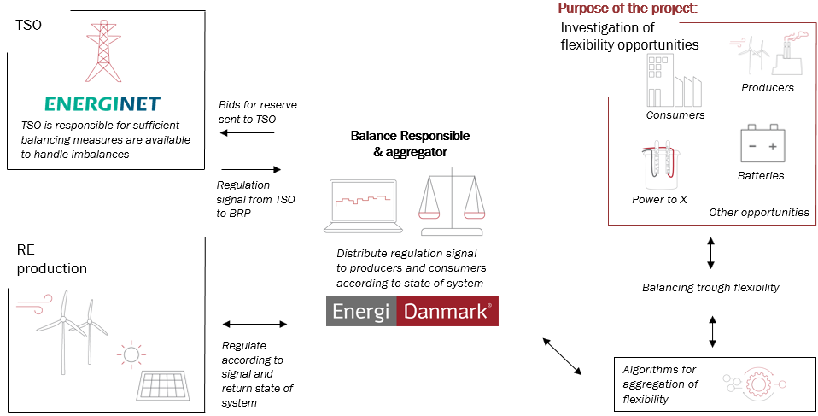

***Figur 1: Overordnet billede af projektet og systemsammenspil***

Figur 1 viser projektværdikæden og samspillet mellem de nødvendige led der indgår i projektet for at kunne analysere, undersøge og teste fleksibilitetsmuligheder. Sammenspillet foregår mellem:

* Energinet som systemansvarlig (TSO), som dels efterspørger systemydelserne der kan leveres fra fleksible enheder og som samtidig vil teste hvorvidt fleksibilitet kan løse fremtidige flaskehalsproblemer.
* Energiproducenter, der dels er interesseret i at teste lagringsmetoder til oplagring af deres VE produktion.
* Fleksibilitetsmuligheder der kan reagere fleksibelt ift. produktion.
* Algoritme-udvikler, der udvikler algoritme som kan aggregere og optimerer fleksibiliteten fra forskellige enheder, som gennem aggregator, Energi Danmark (der også er balance ansvarlig), aggregeres for dermed at sikre optimal markedsdeltagelse af fleksibiliteten.
* Videnpartnere leverer analyser og teknologisk specialistviden om forskellige enheders fleksibilitet og foretage dataindsamling og implementering af projektets fleksibilitet med algoritmeplatformen der udvikles.

Med udgangspunkt i ovenstående interessenter, er det således muligt at udvikle en platform, der automatisk optimerer og aggregerer fleksibilitet og byder den ind i de meste profitable markeder. Figur 2 nedenfor viser en princip-skitse af platformen. Udviklingen af platformen vil ske i et tæt samarbejde mellem alle projektets deltagere, hvor forskellig viden og kompetencer skal skabe den bedst mulige platform. Udviklingen vil ske som en del af WP 4 med algoritmevirksomheden Qampo som arbejdspakkeansvarlig.

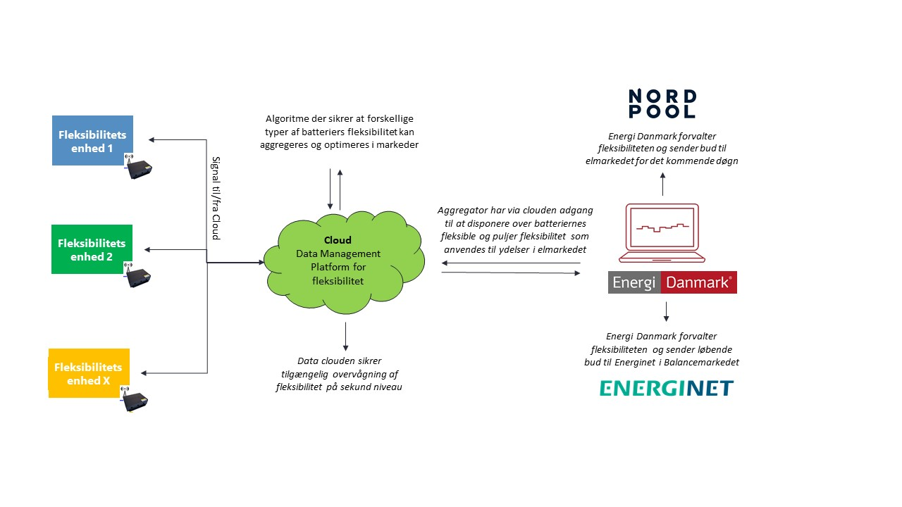

***Figur 2: Den teknologiske løsning (platformen) der gennem aggregering skal skabe optimal udnyttelse af fleksibiliteten i relevante markeder***

**Projektafgrænsning**

For at projektet opnår bedst mulige resultater er formålet med dette afsnit at afgrænse projektet. Projektet vil være delt op i to faser, hvoraf den første fokuserer på kortlægning af fleksibilitetsmuligheder og konceptualisering af konkrete muligheder, herunder kan der evt. anvendes data til simulering fra de elementer vi allerede har test på (fx demand response og batterier) hvis nødvendigt. Fase 2 fokuserer på test og demonstration af konkrete muligheder identificeret i fase 1. Figur 3 er illustrativ ift. fase-inddeling og relationen til arbejdspakkerne skal ses som sammenspil mellem bilag 2 samt tabel 1 længere nede.

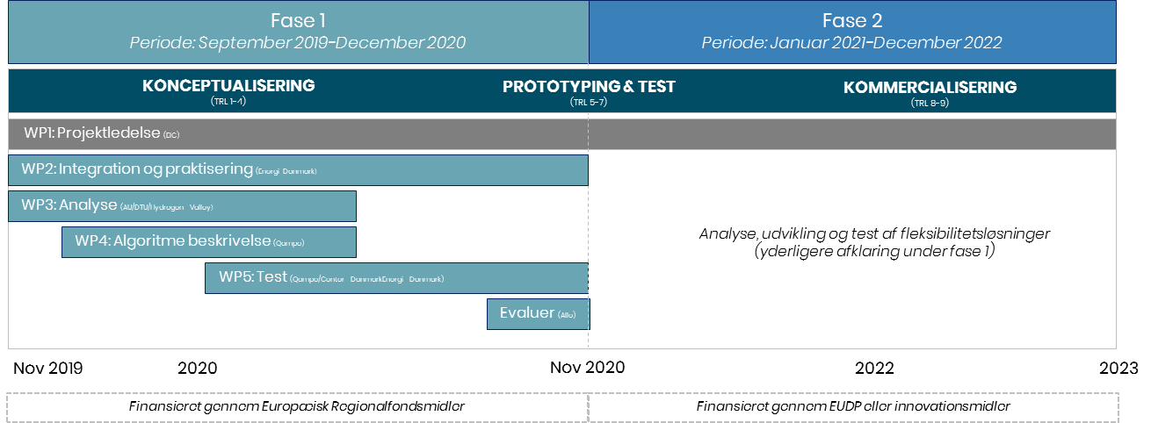

***Figur 3: FIRE projektet opdel i Fase 1 og Fase 2 med tilhørende arbejdspakker. Faserne og arbejdspakkerne er nærmere beskrevet nedenfor.***

***Fase I***

*Formål:*

Det overordnede formål med fase 1 er:

1. At skabe overblik over og detaljeret forståelse af fleksibilitetsmuligheder i Danmark og den potentielle indflydelse disse vil have på systemet.
2. At danne et overblik over mulige koncepter indenfor udnyttelse og markedgørelse af fleksibilitetsmuligheder
3. At skabe et test-miljø for afprøvning af mulige forretningskoncepter til markedgørelsen af handlen med fleksibilitet fra VE.
4. At afdække barrierer for implementeringen af forretningskoncepterne.
5. At pilot-teste en algoritme version 1 i markedet.

**Arbejdspakker og aktiviteter**: Her henvises til bilag 2 Gannt diagram.

|  |  |  |  |  |
| --- | --- | --- | --- | --- |
| **Arbejds-pakke (WP)** | **Overskrift** | **Ejer** | **Input givere** | **Aktiviteter/beskrivelse** |
| 1 | Projektledelse og administration | Energi Innovation Cluster | Alle | * Projektfacilitering herunder mødeindkaldelser, arbejdspakke opfølgninger, konflikthåndtering * Risikoanalyser og mitigering * Projektkommunikation under og efter projektet * Administration af projektøkonomi til Erhvervsstyrelsen * Afrapportering og kvalitetssikring heraf |
| 2 | Integration og praktisering | Energi Danmark | Alle | * Udformning af forretningskoncepter og forretningsmodeller * Platform integration og udvikling * Algoritme integration ved aggregator og i eksisterende kontrolcenter * Markedsintegration og markedskobling * Software og hardware beskrivelser og installation |
| 3 | Analyse | Aarhus Universitet | Hydrogen Valley, Energi Danmark,  DTU Compute | * Oversigt over fleksibilitetsmuligheder i det danske energisystem, herunder identifikation af teknologier og deres muligheder/begrænsninger ift. energimarkederne. * Udarbejdelse af parametre til sammenligning af fleksibilitetsmuligheder samt cases. * Overblik over eventuelle fremtidige fleksibilitetsmuligheder og disses teknologiske udvikling og potentielle anvendelse som fleksibilitetsmulighed. * Identifikation af barrierer og muligheder for implementering af pågældende cases. * Bidrag til afgrænsning af cases som kan implementeres i en fase to ud fra de udarbejdede parametre. |
| 4 | Algoritme | Qampo | Center Danmark, Hydrogen Vallet, Energi Danmark | * Ansvarlig for udviklingsforløb, jf. Qampo’s udviklingsproces. Afdække brugere, kunder, afdække problemer og udarbejde konkrete cases * Simulering af algoritmer ud fra WP3 for at teste disse i et realistisk miljø * Evt. teste i faktiske markeder via Energi Danmark |

***Tabel 1: Arbejdspakkebeskrivelse***

***Fase II***

Formål med Fase II bliver at videreudvikle, teste og i fuld-skala demonstrere de koncepter der er udviklet i Fase I. Opdeling af arbejdspakker, kortlægning og beskrivelse af aktiviteter i arbejdspakkerne udarbejdes i slutningen af Fase I.

1. Effekt
2. Balancering og forsyningssikkerhed

Nærværende projekt fokuserer aggregering af flere fleksibilitetsmuligheder i direkte integration med nuværende markedsvilkår. Ved reel markedsdeltagelse opnås en indsigt i reelle muligheder og barrierer, samt priser og markedsvilkår. Effekten vil derfor være et nuanceret indblik i hvilken form primære reserver der bedst egner sig til deltagelse på nuværende markedsvilkår. Det gælder fx batteriers tekniske egenskaber og krav sat ift. markedsvilkår så som aktiveringstid og varighed.

Effekten af projektet vil på sigt forbedre forsyningssikkerheden i takt med at flere og flere batterier aggregeret kan deltage med stor effekt i balancemarkedet. Efterspørgslen fra Energinet og andre TSO’er vil kun stige i fremtiden i takt med større vedvarende energiproduktion. I fremtiden vil en tilpas kritisk masse af fleksibilitet reelt kunne understøtte forsyningssikkerheden.

1. Uafhængighed fra fossile brændstoffer

I løbet af projektet vil det blive undersøgt hvilke systemydelser de forskellige fleksibilitetsenheder kan levere og dermed hvilke markeder de kan deltage i. Mange reserver leveres i dag typisk fra konventionelle energikilder i form af kraftværker, som leverer disse ydelser imens de står stand-by og afventer aktivering. Fleksibilitet vil i nogen grad kunne erstatte disse CO2 udledende kilder og i stedet balancere et grønt energisystem.

1. Bedre rammer for handel med fleksibilitet

Projektet har en unik dialog med Energinet og har via pilotaftaler mulighed for at teste leverancer der går under nuværende markedsvilkår, men stadig deltager i reelle markeder. Projektet vil derfor spille en afgørende rolle i at udforske og udfordre markedsvilkårene og påvirke hvordan fremtidens markedsrammer bedst muligt understøtter fleksibilitets indgåelse i fremtidens efterspørgsel på balanceringsydelser. Samtidig bidrager projektet til at de mest omkostningseffektive løsninger tilvejebringes. Alt dette følger af baggrundsnotatet *”Nedre rammer for handel med fleksibilitet[4]”* skrevet af iEnergi, som også er i advisory board i projektet, og som dermed vil bidrage med deres kendskab til relevante barrierer. Disse barrierer vil undersøges nærmere i projektet og viden overbringes til problemejer, Energinet.

Hvis det fleksible forbrug skal aktiveres for at hjælpe til at løse disse elnettets udfordringer, kræver det, at elmarkedet bliver i stand til at håndtere nye fleksibilitetsydelser. I fremtiden kan det fleksible elforbrug hjælpe til at tilvejebringe nye billigere ydelser til balancering af elsystemet.

1. Kommercialisering af fleksibilitet

Gennem etablering af en fleksibilitetsplatform vil en effekt af projektet være at undersøge indtjeningsmulighederne og potentialet for nuværende deltage i markedet. Effekten vil samtidig være at skabe retning for fremtidens inddragelse af fleksibilitet i markedet. På den baggrund vil projektet undersøge og udvikle forretningsmodeller med et kommercielt sigte for øje.

1. *Samfund*

På baggrund af udfordringerne i distributionsnettet kan fleksibilitet medfører at store milliard investeringer i udvidelse og forstærkninger i nettet kan udskydes eller helt undgås og dermed gavne samfundsøkonomien.

1. *Virksomheder*

Projektet kan fremme virksomheders interesse dels i deltagelsen af Demand Response og generelt en tilpasning af store virksomheders forbrug og dels større virksomheders interesse i at investere i fremtidens lagringsmetoder ved at projektet både fremviser positive indtjeningsmuligheder ved markedsdeltagelse og samtidig en grønnere omstilling.

1. Projektdeltagere

Energi Innovation Cluster arbejder efter en projektmodel kaldet Cost Reduction Innovation Forum, forkortet CRIF. I denne arbejdes der med dedikerede problemejere og -løsere. En problemejer er en virksomhed/organisation som tilkendegiver at der er en udfordring, og som den vil have interesse i at få løst gennem et interorganisatorisk samarbejde. I dette tilfælde fungerer *Energinet* som problemejer, og sidder således med til partnermøder, som bedst kan sammenlignes med et styregruppemøde. Energinet vil derfor blive set som styregruppeleder, og sørge for løbende at validere de koncepter som projektet tilvejebringer. Energinet er udover deltagelsen i styregruppen ikke anset som værende en aktiv problemløser.

Problemløsere er de virksomheder som tilsammen fremstiller koncept(er) og løsning(er) til den givne udfordring. Disse er aktive i projektet og bidrager bl.a. med viden og time-forbrug. Sidstnævnte kan indgå i projektbudgettet. Alt vedrørende rettigheder og baggrundsviden forankres i Samarbejdsaftalen.

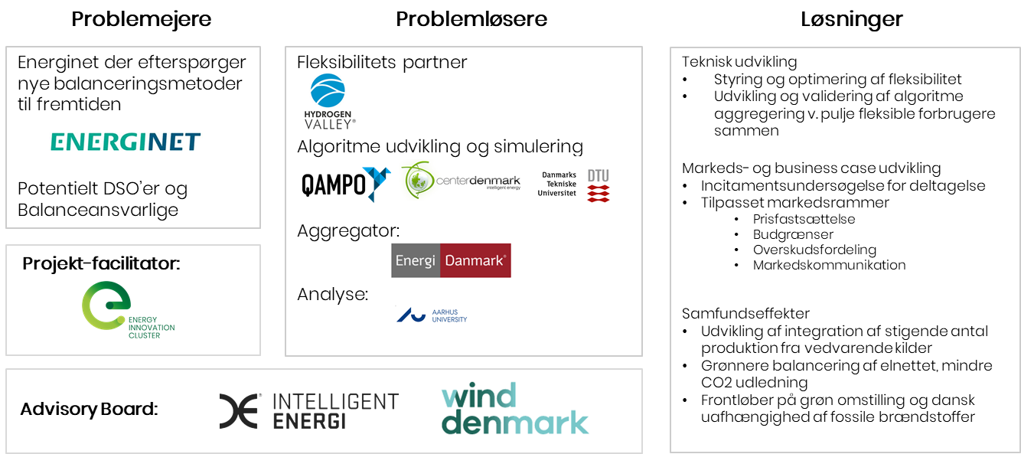

***Figur 4: Organisering***

*Energinet*

*Energi Danmark*

Energi Danmark A/S er markedsleder for handel med el i Danmark og samtidig en af ​​Nordeuropas førende energihandelsvirksomheder som varetager både fysisk og finansiel trading, handel med CO2 og miljøvenlig elektricitet, og porteføljestyring. Energi Danmark leverer rådgivning om elektricitet og gas til store erhvervskunder i Danmark, Norge, Sverige, Finland og Tyskland. Koncernen tilbyder også produktion og balanceansvar hos centrale og lokale kraftproducenter og har herigennem et unikt indsigt i elmarkedet. Energi Danmark A/S havde i 2018 en omsætning på 32,4 Mia. kr. et resultat før skat på 170 mio. kr. og 216 ansatte.

I relation til nærværende projekt vil Energi Danmark i projektet teste, undersøge og udvikle metoder til hvordan fleksible enheder på aggregeret niveau kan deltage i elmarked. Vha. optimeringsalgoritmer at optimere deltagelse af fleksibilitet i elmarkedet for at skabe den største profitmaksimering og dermed et økonomisk attraktivt grundlag for investering af batterier.

Gennem Energi Danmarks mission arbejder virksomheden for velfungerende markeder. I kraft af Danmarks ambitiøse klimamål om at det samlede danske energiforbrug skal være dækket af vedvarende energikilder i 2050, er en afgørende forudsætning at undersøge og udvikle profitable lagringsmetoder, til at integrere den stigende mængde vedvarende energiproduktion. Det kræver en indpasning af elmarkedet og nærværende batteriprojekt er dermed i tråd med Energi Danmarks strategiske fokus, idet virksomheden fra markedssiden ønsker at bidrage til indpasningen af vedvarende energi ikke bare i Danmark men også Europa.

*Qampo*

*Hydrogen Valley*

*Center Danmark*

*DTU*

*Aarhus Universitet*

Institut for Ingeniørvidenskab (ENG) er en del af AU Engineering ved Aarhus Universitet. Instituttet blev etableret i 2011 og samler i dag alle forsknings- og udviklingsaktiviteter samt talentudvikling inden for det teknisk videnskabelige område. Derudover varetager instituttet civilingeniøruddannelserne (bachelor og kandidat).

I nærværende projekt vil Aarhus Universitet koordinere arbejdspakke 3, som har til formål at identificere og beskrive teknologier med fleksibilitetsmuligheder i det danske energisystem. Aarhus Universitet vil bidrage i væsentligt omfang til dette studie samt koordinere bidrag til studiet fra de fra andre partnere.

**Advisory Board:**

Udover ovenstående vil projektet gøre brug af et Advisory Board, bestående af brancheorganisationerne, *iEnergi, Energinet og Wind Denmark*. Disses rolle vil primært være at validere projektets retning, undersøgelse og resultatet via deres specifikke kompetencer og viden indenfor hver deres område.

1. Kontaktinformationer

|  |  |  |  |
| --- | --- | --- | --- |
| Projektgruppe | | | |
| **Organisation** | **Kontaktperson** | **E-mail** | **Telefon** |
| Energi Danmark | Peter Stensig Kristensen | [pesk@energidanmark.dk](mailto:pesk@energidanmark.dk) | 25183220 |
| Energi Danmark | Thomas Elgaard Jensen | [tej@energidanmark.dk](mailto:tej@energidanmark.dk) | 40595930 |
| Aarhus Universitet | Gorm Bruun Andresen | gba@eng.au.dk | 29426179 |
| Aarhus Universitet | Marta Victoria | mvp@eng.au.dk | 22631595 |
|  |  |  |  |

|  |  |  |  |
| --- | --- | --- | --- |
| Advisory Board | | | |
| **Organisation** | **Kontaktperson** | **E-mail** | **Telefon** |
| Energinet | Line Kamp Braüner | lkb@energinet.dk |  |
| Wind Danmark | Søren Klinge | sk@winddenmark.dk |  |
| iEnergi | Helle Juhler-Verdoner | hjv@danskenergi.dk |  |

1. Risikoanalyse

|  |  |  |  |
| --- | --- | --- | --- |
| **IMPACT** | | |  |
|  |  |  | **LIKELIHOOD** |
|
|  | **2** | **1** |
|
|  |  |  |
|

|  |  |  |  |
| --- | --- | --- | --- |
| **Risk #** | **Head line** | **Description** | **Mitigation** |
| 1 | Tid vs. Ambitioner | Fase 1 er relativ kort og der er mange interaktioner på tværs af projektgruppen, det kræver at deltagerne leverer det aftalte til tiden. | 1. Faste fremdrifts-møder hver måned, skiftevis Skype og fysisk møde. 2. Arbejdspakkeledelse for deltagerne for at sikre ejerskab for indholdet |
| 2 | Barrierer for implementering | Lovgivning/regulativer som for nuværende står i vejen for implementering af de optimale løsninger, både teknologiske og samfundsøkonomiske | Nuværende regulering mv kortlægges og forretningskoncepter og modeller holdes op mod disse løbende i projektet. Skulle nogle af barrierene stå i vejen for implementering af gode løsninger, vil dette da kunne laves til et projekt-output som kan videreformidles. |
| 3 |  |  |  |
| 4 |  |  |  |
| 5 |  |  |  |
| .. |  |  |  |

***Tabel 2: Risikoanalyse***

1. <https://www.iea.org/publications/reports/StatusofPowerSystemTransformation2019/>
2. Redegørelse for Elforsyningssikkerhed 2019 [LINK](https://www.google.com/url?sa=t&rct=j&q=&esrc=s&source=web&cd=1&ved=2ahUKEwjm4Z_T38PlAhVCw4sKHbkTBtQQFjAAegQIARAC&url=https%3A%2F%2Fenerginet.dk%2F-%2Fmedia%2FC95B0A3A7B8840488080CB30A18E184B.pdf%3Fla%3Dda%26hash%3DE9E52504B77EDAAEA2FAA87E7DC3763B859C0287&usg=AOvVaw2Q8pQQJP2q2FfNB9JoTpQQ)
3. <https://www.ienergi.dk/sites/ienergi.dk/files/media/dokumenter/2019-07/Baggrundsnotat%20omr%C3%A5de%202_Bedre%20rammer%20for%20handel%20med%20fleksibilitet.pdf>
4. <https://www.ienergi.dk/sites/ienergi.dk/files/media/dokumenter/2019-07/Baggrundsnotat%20omr%C3%A5de%202_Bedre%20rammer%20for%20handel%20med%20fleksibilitet.pdf>